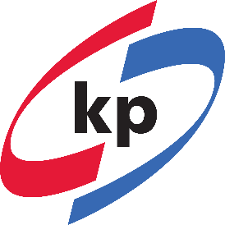
Guia do Fornecedor

Políticas & Procedimentos



Informação do Fornecedor
Formulário de identificação

Março/2022

klöckner pentaplast

Estimado Fornecedor,

Abajo podrá encontrar la documentación necesaria y las firmas requeridas para asegurar la creación de una cuenta proveedor con eficiencia.
Os pedimos estos detalles para evitar actividad fraudulenta y asegurar que los pagos son hechos para la cuenta correcta.
Es esencial que todos los datos recibidos vienen de una de las opciones abajo de acuerdo con vuestra región geográfica.

Documentación necesária y obligatoria para la creación de un Proveedor:

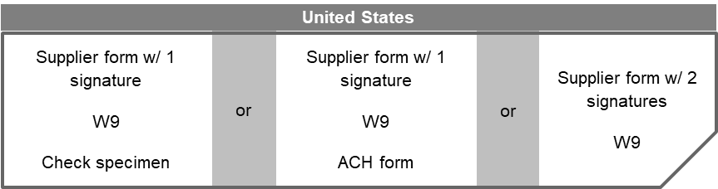
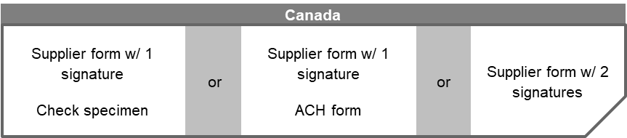
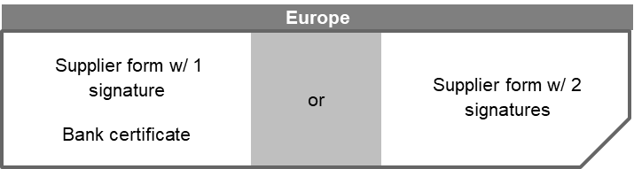

Si desea incluir alguna otra información adicional podrá hacerlo dejando un comentario aquí:
Comentario: Click or tap here to enter text.

Gracias.
klöckner pentaplast

01/
Nombre de la empresa: Click or tap here to enter text.
Dirección Registrada: Click or tap here to enter text.
Dirección planta: Click or tap here to enter text.
Número teléfono :Click or tap here to enter text.
Número Fax: Click or tap here to enter text.

02/
e-mail compras: Click or tap here to enter text.
e-mail ventas: Click or tap here to enter text.
e-mail financiero: Click or tap here to enter text.

03/

Número Tax: Click or tap here to enter text.
Moneda: Click or tap here to enter text.
Incoterms: Click or tap here to enter text.
Detalles bancarios: Click or tap here to enter text.

La firma del documento declara que la información arriba providenciada es válida y correcta al momento de su sumisión.

Nombre: Click or tap here to enter text.
Posición: Click or tap here to enter text.
Fecha: Click or tap here to enter text.
Firma _________________________
Nombre: Click or tap here to enter text.
Posición: Click or tap here to enter text.
Fecha: Click or tap here to enter text.
Firma __________________

